La culture scientifique et technologique  Palier 2 | Dossier d’évaluation n°…
Prénom et nom : | Date :

Les séismes

Compétence validée : + | Validé
PRATIQUER UNE DEMARCHE SCIENTIFIQUE
Exprimer et exploiter les résultats d’une mesure et d’une recherche en utilisant un vocabulaire scientifique à l’écrit ou à l’oral |  | /10
MAITRISER DES CONNAISSANCES DANS DIVERS DOMAINES…
Le ciel et la Terre |  | /10

Signature responsable légal : |  | Signature professeur :

------------------------------------------------------------------------------------------------------------------

Maîtriser des connaissances et les utiliser dans le domaine : le ciel et la Terre | avoir au moins 8 sur 10 | validé : oui - non

Connaître du vocabulaire

- Relier chaque mot à sa définition (avec une règle). /4

séisme | • |  | • | appareil qui permet d’enregistrer les vibrations du sol
épicentre | • |  | • | feuille sur laquelle est inscrit le tracé d’un sismographe
magnitude | • |  | • | secousses qui font trembler la terre
sismographe | • |  | • | endroit où le séisme est le plus puissant
sismogramme | • |  | • | puissance du séisme

Décrire un séisme

- Lire le document ci-dessous et compléter le tableau. /6

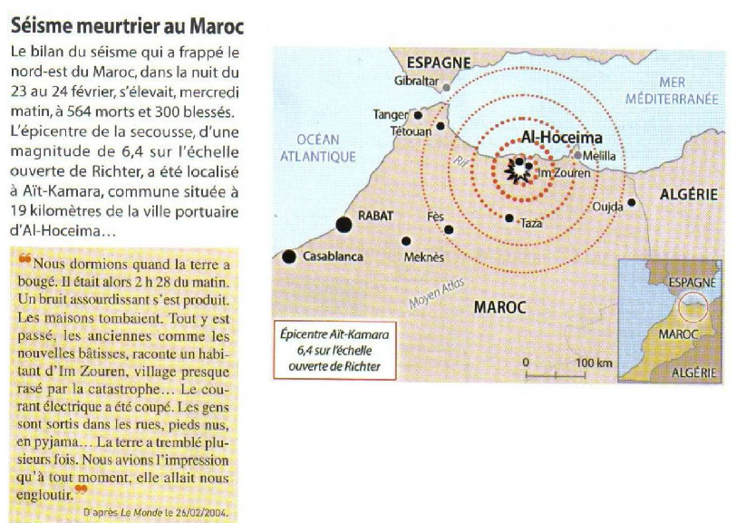

Date du séisme (jour(s)/mois/année) | ……………………………………………..
Localisation de l’épicentre | Nom de la ville : ……………………………
Magnitude sur l’échelle de Richter | ………………………………………………
Dégâts humains | -……………………………………………  -……………………………………………
Dégâts matériels | -…………………………………………….  -…………………………………………….

Exprimer et exploiter les résultats d’une mesure… | avoir au moins 8 sur 10 | validé : oui - non

Analyser des documents : Un séisme à Québec

Document 1 : Intensités d’un séisme autour de Québec

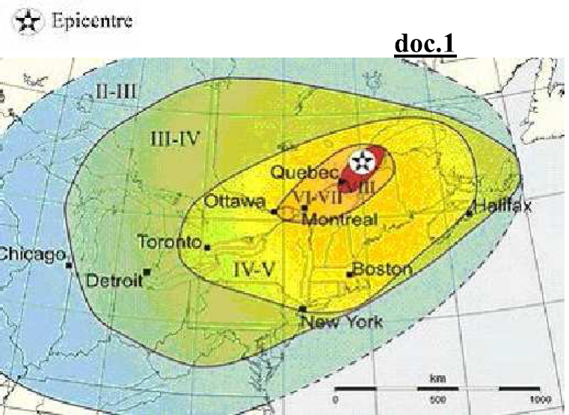

- Quelle ville est la plus proche de l’épicentre ? /1

……………………………………………………………………………………………………………………

- Trois sismographes se trouvent dans les villes de Chicago, Toronto et Ottawa. Entoure ces villes sur la carte. /1

- Parmi ces trois villes, laquelle se trouve la plus près de l’épicentre ? /1

……………………………………………………………………………………………………………………

- Parmi ces trois villes, laquelle est la plus éloignée de l’épicentre ? /1

……………………………………………………………………………………………………………………

Analyser des documents : Un séisme à Québec (suite)
Document 2 : Les sismogrammes enregistrés dans la région de Québec

Voici les trois sismogrammes enregistrés dans ces trois villes lors du séisme :
- Quel sismographe a enregistré le séisme en premier ? /1
□ sismographe A
□ sismographe B
□ sismographe C

- Quel sismographe a enregistré le séisme le plus tardivement ? /1
□ sismographe A
□ sismographe B
□ sismographe C

- Relier chaque sismographe à sa ville et justifier la réponse pour le sismographe B. /4

Toronto | • |  | • | sismographe A
Chicago | • |  | • | sismographe B
Ottawa | • |  | • | sismographe C

Justification :
J’ai relié le sismographe B à la ville de ……………………………………….. parce que ………………………………………………………
……………………………………………………………………………………………………………………………………….…………………………………….
……………………………………………………………………………………………………………………………………….…………………………………….

